Standard FCI č. 203 / 12.03.1999 / F

NORSKÝ HONIČ
(Dunker)

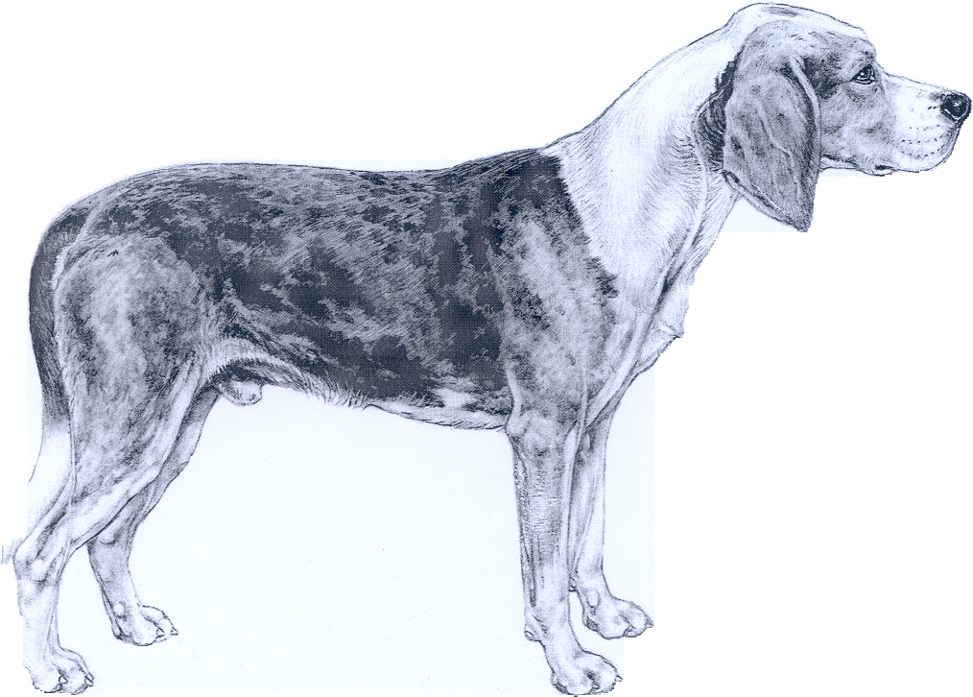
PŘEKLAD DO FRANCOUZŠTINY : Prof. R. Triquet a Dr. J.-M.
Paschoud.

PŘEKLAD Z FRANCOUZŠTINY : Helena Dvořáková

PŮVOD : Norsko.

DATUM ZVEŘEJNĚNÍ PLATNÉHO STANDARDU : 12.03.1999.

POUŽITÍ : Honič.

KLASIFIKACE F.C.I. : Skupina 6 Honiči, barváři a plemena
příbuzná.
Sekce 1.2 Střední honiči.
S pracovní zkouškou.

CELKOVÝ VZHLED : Je středně velký, zřetelně obdélníkového rámce. Jeho tělesná konstrukce je silná, nepůsobí však dojmem, že je hrubý (težký). Musí z něj vyzařovat odolnost.

DŮLEŽITÉ PROPORCE : hloubka hrudníku je přibližně stejná, jako polovina výšky v kohoutku.

HLAVA : Nesmí být vysoko nesená. Je ušlechtilá, čistých linií. Je přiměřeně dlouhá, linie jsou rovnoběžné. Není klínovitá.

ČÁST MOZKOVÁ :
Mozkovna : Je mírně klenutá. Týlní hrbol je výrazný. Protože čenichová partie je dlouhá a výrazná, jeví se se mozkovna méně mohutná, a to zvláště u psů, za podmínky že linie hlavy zůstanou rovnoběžné.
Stop : Je vyznačený, není hluboký ani příkrý.

ČÁST OBLIČEJOVÁ :
Nosní houba : Černá. Nozdry jsou široké, dobře otevřené.
Čenichová partie : Je spíš dlouhá než krátká, hranatě zakončená. Nosní hřbet je rovný a konstantně široký.
Čelisti/zuby : Nůžkový skus. Kompletní chrup.
Líce : Suché ; nadočnicové oblouky nevýrazné.
Oči : Tmavě zbarvené, kulaté, spíše velké, nejsou však vykulené. Oči mají živý a výrazný pohled, svědčící o vyrovnanosti povahy. Víčka těsně přiléhají k oční kouli . Oči různobarevné (duhovka je vícebarevná) jsou přípustné u jedinců ve zbarvení blue merle.
Uši : Jsou zavěšené spíš níže než vysoko. Jsou jemné na omak. Nejsou příliš široké, zužují se ke špičce, která je zaoblená. Jsou zavěšené na plocho, nestáčejí se a nemají vrásky. Přiléhají dobře k hlavě. Když je natáhneme směrem k nosu, dosahují do poloviny čenichové partie.

KRK : Dostatečně dlouhý, bez patrného laloku.

TĚLO :
Horní linie : Pevná.
Hřbet : Je rovný, pevný a nepříliš dlouhý.
Bedra : Jsou široká a svalnatá, nejsou vyklenutá.
Záď : Má jen mírný sklon, je svalnatá a není krátká.
Hrudník : je prostorný, žebra jsou dostatečně klenutá. Poslední žebra musí být obzvlášť dobře vyvinutá, aby se hrudník zdál co nejdelší.
Spodní linie a břicho : mírně stoupající.

OCAS: je nasazený v prodloužené horní linii. U kořene je silný, směrem ke špiččce se zeštíhluje. Ocas musí být nesen obloukovitě prohnutý směrem vzhůru. Dosahuje ke hlezennímu kloubu nebo jej mírně přesahuje.

KONČETINY

HRUDNÍ KONČETINY :
Společný pohled : Jsou silné, suché, s jasně patrným nervstvem.
Lopatky : Lopatkové kosti jsou dlouhé, osvalené, šikmo uložené, dobře přiléhající k hrudníku. Jejich vrcholky jsou blízko u sebe. Lopatka a loketní kloub svírají správný úhel.
Předloktí : Rovná.
Metakarpus : Mírně šikmý..
Tlapky : Prsty jsou klenuté a sevřené. Meziprstní prostory jsou dobře osrstěné. Polštářky jsou pevné. Tlapky v postoji směřují rovně dopředu.

PÁNEVNÍ KONČETINY :
Společný pohled : Jsou korektně zaúhlené. V postoji jsou rovnoběžně postavené. Nejsou přeúhlené (příliš uzavřený úhel) a nikdy nemají kravský postoj. Je nutné odstraňovat paspárky.
Stehna : Široká.
Koleno : Dobře zaúhlené a postavené.
Podkolení : Silná.
Hlezna : Dobře postavená, suchá. Při pohledu z profilu silná.
Tlapky : Stejné jako přední.

POHYB : Uvolněný, dobře pokrývá terén. Pohyb končetin v ose, pánevní končetiny nesmí mít kravský postoj hlezen ani být přeúhlené.

ZEVNĚJŠEK

SRST : Rovná, tvrdá, hustá a ne moc krátká. Zadní strana stehen a ocas mohou být více osrstěné, zvláště je-li srst dobré kvality.

ZBARVENÍ : Černá nebo blue merle (strakatá), se světlým pálením a bílými znaky. Převažující hnědá v teplých tónech nebo černá, která začíná na čenichu a končí pod hlezny, které se říká černá maska, je méně vyhledávaná. Pokud bílá barva dosahuje až do oblasti lopatek a bílá je celá spodní strana včetně břicha a na nohou dosahuje bílá až nad hlezna (punčošky), jedná se o znaky korektní a žádoucí.

VÝŠKA:
Výška v kohoutku : Psi 50-55 cm, ideální výška 53 cm.
Feny 47-53 cm, ideální výška 50 cm.

VADY : Všechny odchylky od výše uvedeného standardu musí být považovány za vady, které musí být penalizovány podle stupně jejich závažnosti.

Zbarvení : Pokud u černých nebo světle hnědých psů dosahuje bílá až do oblasti hřbetu, nebo pokud u psů blue merle jsou v této barvě bílé znaky, jejich ohodnocení závisí na rozsahu bílé barvy.

VYLUČUJÍCÍ VADY :
- Agresivita.
- Převažující bílá barva (50% a více povrchu těla).

Všichni psi s evidentními anomáliemi fyzického stavu nebo s poruchami chování musí být diskvalifikováni.

N.B. Psi musí mít obě normálně vyvinutá varlata kompletně sestouplá v šourku.

